Работа по профилактике дорожно-транспортного травматизма в первой младшей группе
На протяжении нескольких лет в первой младшей группе №5 работа профилактике дорожно-транспортного травматизма ведется систематически.
Программой дошкольного образования «От рождения до школы» под редакцией Н.Е. Вераксы, Т.С. Комаровой, М.А.Васильевой предусмотрено обучение детей правилам дорожного движения.
Темы для познавательных занятий в первой младшей группе:
- «Дорога».
- «Наша улица».
- «Знакомство с машиной».
- «Водитель».
- «Знакомство с автобусом».
- «Волшебные огоньки» (дать первоначальное понятие о светофоре).
В работе по ознакомлению детей с правилами дорожного движения также используем программу «Основы безопасности детей дошкольного возраста» Р.Б.Стеркиной, О.Л.Князевой, Н.Н.Авдеевой, а именно раздел «Ребенок на улицах города".
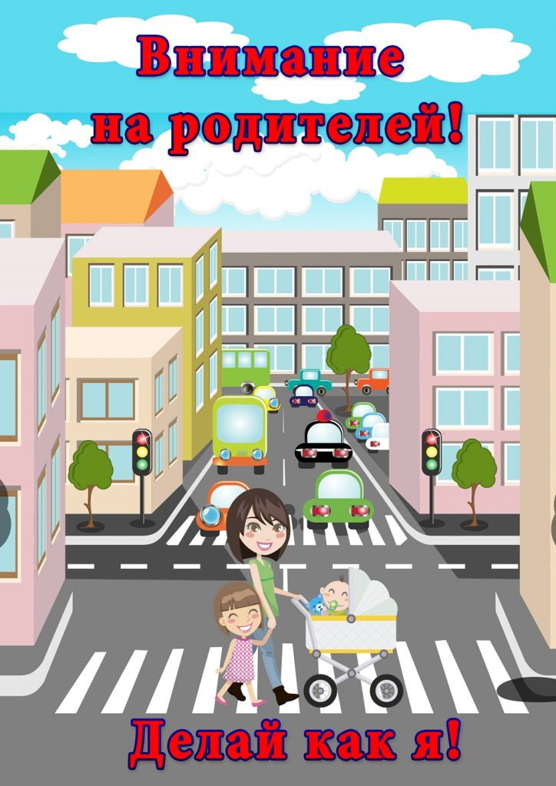
На родительском собрании в первой младшей группе большое внимание уделяется теме «Предупреждение детского дорожно-транспортного травматизма».
Цель: «Повышение компетентности родителей в вопросах касающихся правил дорожного движения и безопасного поведения ребёнка на дорогах улицы.
В ходе собрания с родителями проведены:
- беседа «Безопасность малыша на дороге»,
- разгадывание кроссворда «Пешеход»,
- вручение памяток «Правила безопасного поведения на улицах»,
- «Малыш в автомобиле».
Эту тему можно активно затрагивать и на коммуникативных занятиях, развивая при этом речь дошкольников. Рассматривание сюжетных картинок по теме «Улица», иллюстраций по ПДД.
Подвижные игры «Светофор», «Чья машина едет быстрее»,«Водители».
Сюжетно ролевая игра «Автобус», «Мы - водители».
Конструирование: «Строительство дорожек для пешеходов и машин».
С родителями - водителями проведена беседа «Жизнь детей зависит от вас» об обязательном применении ремней безопасности и детских удерживающих устройств при перевозке детей в салоне автомобиля.
Знакомимся с произведениями художественной литературы, где затрагивается тема транспорта, работы водителя, правил дорожного движения.
Для малышей первой младшей группы подойдут следующие произведения: «Паровоз» (Т. Волгина), «Шофёр» (В. Заходер), «Грузовик» (А. Барто), «Самолёт» (А. Барто), «Кораблик» (А. Барто), Коваль Т. Мой огромный грузовик
Многие из этих стихотворений можно не просто читать и обсуждать с детьми, но и инсценировать

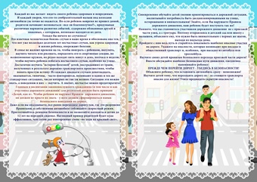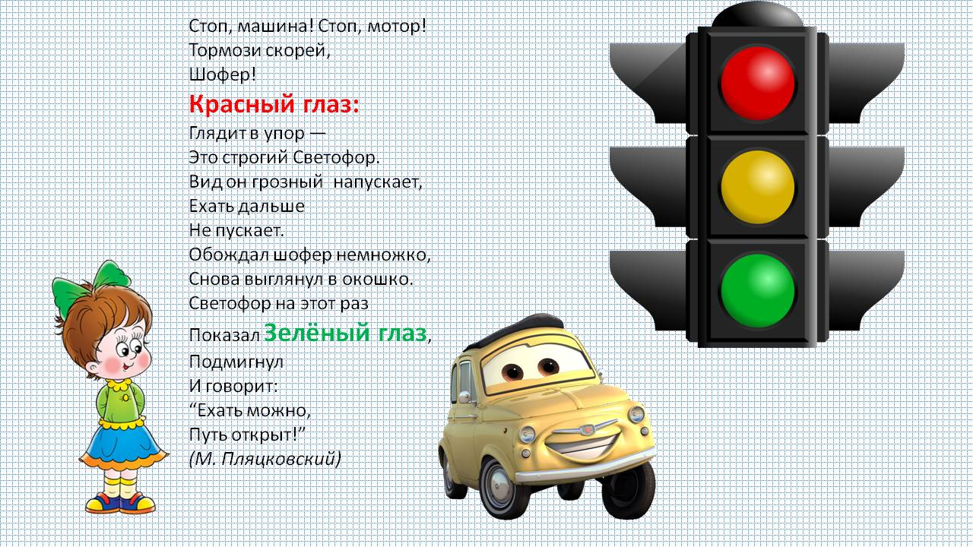

Родителям на заметку:
- Никогда (!) не перевозите ребенка на своих коленях вне зависимости от того, где вы сидите. Слишком велик риск того, что в критический момент вы не удержите малыша или придавите его собой.
- Собираясь с ребенком даже в самое короткое путешествие, позаботьтесь о том, чтобы в машине не было незакрепленных предметов. В случае столкновения они могут представлять большую опасность. Никогда не кладите вещи на заднюю полку и не размещайте багаж на заднем сиденье, не закрепив его.
- Для детей основным и самым эффективным защитным приспособлением является специальное детское удерживающее устройство (ДУУ), сконструированное с учетом всех особенностей детского организма, индивидуально подобранное к росту и весу ребенка и, наконец, правильно установленное в машине. Специалисты настаивают на использовании автокресел для детей в возрасте до 8 лет даже в поездках на самые незначительные расстояния.
- Не забываем, что на переднем пассажирском сидение перевозить детей до 12 лет можно только в ДУУ.
- На заднем пассажирском сидение, детей до 7 лет перевозим только в ДУУ. С 7 лет детей можно пристегивать ремнями безопасности. Ремень должен быть отрегулирован по росту ребенка, следите, чтобы он был не на уровне шеи.
- Учите ребенка правильно выходить из автомобиля через правую дверь, которая находится со стороны тротуара.
